**奇趣.沙巴 双岛五天-春节散客计划**

**◆◆◆◆◆ ◆◆◆◆◆ ◆◆◆◆◆ ◆◆◆◆◆ ◆◆◆◆◆ ◆◆◆◆◆ ◆◆◆**

C:\Users\as\AppData\Local\Temp\ksohtml\wps8279.tmp.png

|  |  |  |  |
| --- | --- | --- | --- |
| **出发日期** | **统一收客价** | **统一结算价** | **单房差** |
| **2月12日（年廿七）** | **成人收客价：4199元/人** | **成人结算价：3599元/人** | **1800元/人** |
| **2月19日（年初四）** | **成人收客价：4999元/人** | **成人结算价：4399元/人** |
| **2月26日（初十一）** | **成人收客价：3199元/人** | **成人结算价：2599元/人** |
| **去程： OD667 广州-沙巴 03:10-06:20**  **回程：OD666 沙巴-广州 23:10-02：10+1** | **2-11岁以下不占床大小同价，12-18岁（含）小孩必须占床：加800元/人，60岁以上老人加300元/人。**  **（含酒店税10马币/人/晚，离境税1马币/人）**  **不含**：**签证RMB290元/人、小费RMB200元/人。（需提前7个工作日以上收护照+2张大一寸白底光面半年近照）** | | |

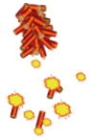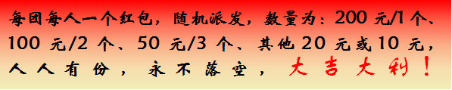**★**备注：

1.小孩指：2岁-11岁以下儿童且不占床，12-18岁含18岁必须占床需补房差800元/人、2岁以下婴幼儿需咨询当时婴幼儿票（以年份计算，如2000年以后即为18岁以下，2000年则为18岁（含2000年））；

2.老人价格指：60岁（含60岁）以上老人，另60岁以上老人需提交健康证明及签署免责书，不接受70岁以上老人报名；（以年份计算，1958年的即为60岁以上老年人）

3.外籍人士及港澳台人士+500元/人，签证自理；

4.不占床小孩不含早餐，早餐需自理！

5.出发前8-10个工作日退团，扣除订金1000元/人；出发前8个工作日出票后退团，费用不退；

6.团队需一团一议，不接受散客价格包团；非包团不接受自派领队；

7.海岛线路存在一定危险、故本行程不接受患病旅客、孕妇报名参团，如隐瞒真实情况报名而发生意外伤害、 旅行社概不负责！

8.请各位贵宾一定要注意保持自己护照的清洁和完整，如因本人护照污损残缺等原因导致被各国边检、移民局  口岸拒绝出入境，我社将不承担任何责任，所有产生的损失由游客本人自行承担，敬请谅解！

9.为提倡环保，大部分酒店不提供一次性洗漱用品请出团前自备！

☆**选择沙巴的八大理由**：

**理由之一：度假胜地，拥有丰富的旅游资源和美丽漂亮、稀少珍贵的保护动物**

**理由之二：是世界顶级潜水胜地之一。这里拥有完美的海底风光，海水清澈，能见度极高，还有丰富的水上项目**

**理由之三：旅行时间四季皆宜，全年无台风**

**理由之四：慢节奏、慢生活，都市中难以寻觅到的休闲之地**

**理由之五：地道美味云集，肉骨茶、叻沙、老虎虾、风味餐、生肉面、橘子冰等，挑战你的味蕾**

**理由之六：空气清晰，没有工业，高森林覆盖率和众多海洋资源旅游地，空气指数居高不下**

**理由之七：不论是家庭成员、闺蜜好友、生意客户，沙巴都能够满足其爱好**

**理由之八：语言文化相近，华人是第二大群体，无语言沟通障碍。**

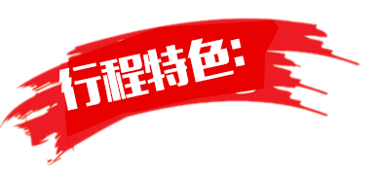**◆ 东姑阿都拉曼国家公园双岛游—马穆迪岛+马努干岛，畅玩水上娱乐活动，可尽情享受免费浮潜；**

**◆ 世界排名前三的日落海滩—丹绒亚路第一沙滩日落；**

**◆ 沙巴最特色的加雅街，吃吃喝喝逛逛；**

**◆ 参观沙巴历史文化景观、市区观光，了解沙巴的历史文化，体验沙巴的民俗风情；**

**◆ 美景+娱乐+美食，体验沙巴的精华之美。**

**☆特别赠送：每人一份当地特产礼包；基金局拍照留念；财神爷接机派糖果；**

**☆特别赠送：中国境外旅游意外险1份，保额50万元/人；**

**◆◆◆◆◆ ◆◆◆◆◆ ◆◆◆◆◆ ◆◆◆◆◆ ◆◆◆◆◆ ◆◆◆◆◆ ◆◆◆**

|  |  |
| --- | --- |
| **第一天** | **广州白云机场集中，乘坐豪华客机前往沙巴；(参考航班：广州-沙巴OD667 03：10/06：20）** |
| 早餐：当地特色餐 午餐：马来风味餐 晚餐：敬请自理 住宿：四星酒店  指定时间 (以出团通知书为准)在广州白云国际机场集合，乘坐国际航班前往沙巴首府【亚庇】，素有“风下之乡”之称的沙巴州。抵达后由导游带领游览市区景观：【水上清真寺】（可自费租衣服进到教堂里面进行参观），沙巴回教堂结构华丽、高雅圣洁，其金碧辉煌的圆顶是其最吸引人的地方，故成为观光客到亚庇必定会到的旅游胜地。接着参观当地华人捐献建造的【普陀寺】以及沙巴地标建筑物-【沙巴基金局大厦】，了解沙巴历史文化景观，前往亚庇最有名的巧克力体验工厂【COCOA CHOCOLATE】约60分钟，午餐享用马来风味，乘车送至酒店休息。  **注：沙巴时间同北京时间相同。** | |
| **第二天** | **东姑国家公园双岛游（马慕迪岛+马努干岛）>>>第一沙滩赏日落** |
| 早餐：酒店内 午餐： 海岛自助餐 晚餐：中式围餐 住宿：四星酒店  酒店享用早餐后，于酒店大堂集合，前往码头，到达码头后乘船前往《东姑阿都拉曼国家公园》之【马慕迪岛】，您可尽情在岛上细白的沙滩上散步，在岛上享受无限次的免费浮潜（提供浮潜工具）。在艳阳高照云淡风轻的时光，总是让人忍不住想要投入大自然的怀抱，尽情投入海洋之际（请务必穿着救生衣）；把准备好的浮潜工具带上，正式下海与热带鱼儿玩亲亲，忘了提醒您，马慕迪岛可是小丑鱼的世界呢！置身于海里面映入眼帘的尽是艳丽壮观的珊瑚礁群；这里是色彩缤纷的热带海洋生物之安乐家园。清澈的海水、宁静的海洋及种类繁多的瑰丽海洋生物群；也是您拋开忙碌的生活压力、远离城市的喧嚣扰攘及松弛身心的最佳去处，渡过美好的海岛假期。除此之外,您还可以享受不同的乐趣,如自费参与水上活动:降落伞,海底漫步，海底摩托车，摩托艇,香蕉船。午餐于岛上享用丰富的海岛烧烤,您可以一边用餐一边轻松地享受着海风徐徐吹来。休息后再前往外观国家公园之-【马努干岛】。活动完毕之后依依不舍的离开美丽浪漫的岛屿。  接下来返回市区，前往沙巴【第一沙滩】观赏落日，欣赏世界排名第三的落日美景，留下您浪漫的身影和美妙的回忆。晚餐享用中式围餐。餐后送回酒店休息。 | |
| **第三天** | **全天自由活动或参加自费项目** |
| 早餐：酒店内 午餐： 敬请自理 晚餐：敬请自理 住宿：四星酒店  享受一个没有Morning Call的早晨，早餐可在酒店享用丰富的自助餐；游客可享用酒店泳池及其他设施，也可自费参加美人鱼岛之旅、神山国家公园之旅或者前往市区品尝海鲜大餐； | |
| **第四天** | **沙巴大学>>>加雅街**，**沙巴—广州（参考航班：OD666  23:10/02:10+1)** |
| 早餐：酒店内 午餐：敬请自理 晚餐：肉骨茶中式围餐 住宿：飞机上  享受一个没有Morning Call的早晨，早餐可在酒店享用丰富的自助餐；下午于指定时间在酒店大堂集合，在导游带领前往【沙巴大学】参观游览，大学正门面向着全东南亚最高的山峰——[京那巴鲁山](https://baike.baidu.com/item/%E4%BA%AC%E9%82%A3%E5%B7%B4%E9%B2%81%E5%B1%B1)，另一边则背着[南中国海](https://baike.baidu.com/item/%E5%8D%97%E4%B8%AD%E5%9B%BD%E6%B5%B7)。由于校园依山旁海，环境优美，因此享有“[生态校园](https://baike.baidu.com/item/%E7%94%9F%E6%80%81%E6%A0%A1%E5%9B%AD)模范 “和“东南亚最美丽的大学”之美誉。随后参观【乳胶店】约60分钟，游客可自由选购喜欢的枕头，床垫..... 前往【土产店】约60分钟，自由选购手信（纯属自愿购物，请保留单据），接着游览沙巴当地最繁华的商业街—【加雅街】（Gaya Street)，吃吃喝喝逛逛，享用晚餐后，集合乘车赴亚庇机场办理登机搭乘国际航班返回广州。   |  |  | | --- | --- | | **第五天** | **抵达广州；** | | 航班抵达广州后，在广州白云国际机场自由散团。结束愉快行程！ | | | |

**\*\*\*\*\*\*\*此行程、酒店安排仅作为参考，具体航班和详细安排请以出团最终确定行程为准！！\*\*\*\*\*\*\*\***

**◆◆◆◆◆ ◆◆◆◆◆ ◆◆◆◆◆ ◆◆◆◆◆ ◆◆◆◆◆ ◆◆◆◆◆ ◆◆◆**

**参考酒店：**

**沙巴4星酒店**：

**雅高酒店 Avangio Hotel**  **网址：**https://www.accorhotels.com **或同级**

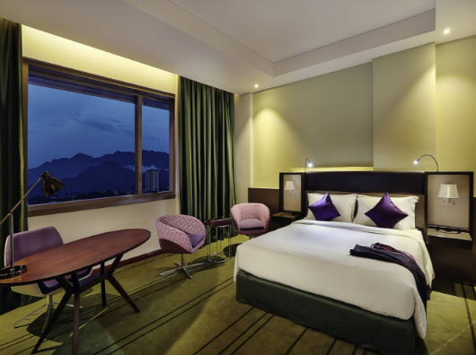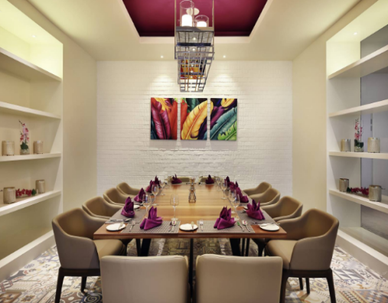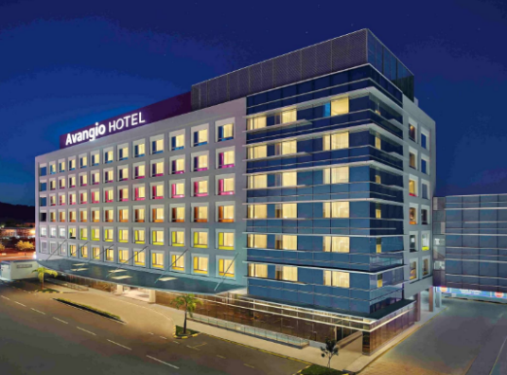

**元明酒店Ming Garden Hotel 网址：**http://www.minggardenhotel.com/ **或同级**

**阳光酒店NARADA HOTEL**  **网址：**http://www.thepalacehotel-sabah.com/ **或同级**

**克拉干丽晶酒店 THE KLAGAN REGENCY HOTEL 网址：**<http://www.theklaganregency.com/> **或同级**

**团费已含：**

1. **交通**：经济舱往返机票一张，全程机场税、燃油附加费，行李托运30KG/人程行李托运；境外旅游巴士18---45座, 保证一人一正座。

2、**用餐**：全程含4正4早餐**（12岁以下不占床不含早）**，不含酒水；如航空公司时间临时调整，我社有权根据实际航班时间安排用餐，不做任何赔偿，所有餐食如自动放弃，款项恕不退还；

3、**酒店**：全程四星酒店。(**住宿为两人标准间，含每人每晚一床位，酒店住宿若出现单男单女，旅行社会按照报名先后的顺序安排同性客人同住，若客人不接受此种方式或经协调最终不能安排的，客人须在出发前补单房差1800元。**为提倡环保，部分酒店不提供一次性洗漱用品请出团前自备；)

4、**门票**：行程内景点大门票，不含园中园。

5、**购物**：全程3个购物点（自愿消费）：土产店、巧克力工厂、乳胶加工厂。

6、**导游**：当地中文导游及全程领队陪同服务。

7、**保险**：特别赠送中国境外旅游意外险1份，保额50万元/人，最终解析权归保险公司所有。

**团费不含：**

1、**不含**：**马来西亚签证RMB290元/人、全程小费RMB200元/人。（需提前7个工作日以上收护照+2张大一寸白底光面半身近照）**

2、护照办理费用（客人自行办理）；

3、行程外私人所产生的个人费用,行程外的自费项目；

4、航空公司临时上涨的燃油税；

5、因个人意愿要求房型升级产生的单房差费用；

6、行李物品保管费以及托运行李超重产生的费用；

7、因不可抗力（如天灾战争罢工等原因）或航空公司航班延误或取消产生的额外用；

8、持港澳台护照或持外籍护照的客人签证自理！

9、客人必须全程随团队旅游，确需离团自行活动者，应到当团领队处办理手续，**离团费1000元/天**。

**特别注意：**

**1、除了持中国大陆护照的，港澳、台湾护照及外籍护照加收500元/人；所有团队机票，一经出票，如因客人个人原因误机或出票后因个人问题不能参团，机票款及机场税不允许退，团费不退；**

2、为免做成纠纷，如航空公司造成飞机延误、取消，所产生的损失，我司不做任何补偿；

3、行程会根据航班的变动而改变；

4、东南亚酒店没有官方公布的星级标准，没有挂星制度，任何非官方网站所公布的酒店星级档次，均属该网站自己的评估标准，不代表该酒店的真实档次或星级，行程中所标明的星级标准均为当地行业参考标准。

5、本行程仅作界定旅游线路、游览内容之用，具体安排（包括航班调整）以出发前发放的出团通知为准。行程中游览项目时间只供参考，如遇交通拥堵、团队中个别客人迟到、迷路等）、或景点即将停止营业等不可抗拒因素，浏览项目观光时间将会缩短或延长或取消，行程中游览项目顺序以当地导游、旅行社安排为准！

**友情提示：在境外海岛旅游中，有不少不法分子利用各种手段（例如用低价吸引旅客出海或者参加海上活动，完成出海或者海上活动后向旅客收取更高的费用），导致客人蒙受金钱损失。特别提醒客人，在出海时，一定要跟随旅行社的领队或当地导游出行，不要轻信不明人士的推介。若在旅途中出现上述情况引致客人上当受骗或带来的不利后果，不属于旅行社承担的责任范围内。**

**特别提醒：**

1、出海备齐装备：晕船药、泳衣、沙滩裤、太阳镜、防晒霜、遮阳伞、最好带上沙滩鞋防止刮伤脚;

2、在海岛浮潜时，请注意安全，不要故意去触摸水中的各种热带鱼，避免不必要的伤害。

3、在食过海鲜后，请勿再食榴莲、椰子等热带水果，以免饮食不当引起腹泻等。

4、高血压、心脏病和有其他突发性等疾病的团友请谨慎前往；

|  |  |
| --- | --- |
| **沙巴旅游须知** | |
| **出团须知** | 1、出发当天，持中国护照的客人请带备身份证正本；港澳护照的客人请带回乡证；台湾护照需带台胞证； 其它护照的客人请自备齐全所需证件。以便接受边检检查，证件未带齐者责任自负。特别提示：凡持外籍护照的客人必须自备签证和具备 2 次以上进出中国境的有效签证。  2、请注意：每位前往马来西亚的客人建议携带 RMB4000 现金出境。 |
| **天气** | 沙巴均处于热带 ,白天热晚上凉爽，通常介于摄氏 23-32 度之间，请带好雨伞，遮阳帽。 |
| **货币** | 马来西亚:马币(零吉特),通常我们称马币，汇率：人民币－马币 1.8:1左右。 |
| **电 压** | 1. 当地的电压和中国大陆的相同，均为 220V，沙巴当地用的是三脚直角插（与香港插座相同，敬请游客携带英式三角方型 转换插座。 2. 出发前宜事先准备好足够份量，以保持最佳健康状态。 |
| **海岛活动** | 1、请携带游泳衣、太阳眼镜、太阳帽、防晒霜、外套装备。  2、各位贵客在参加海岛活动时，如：拖曳伞，香蕉船等，根据自己的水性和身体条件来选择参加；  3、参加海岛活动时，请注意安全，不要故意去触摸水中的各种热带鱼群，尤其是水母、海胆等危险海洋 生物，以免发生不必要的伤害。 |
| **住宿须知** | 1、沙巴酒店提倡环保，不提供牙膏牙刷等洗刷用品，请客人自行携带牙膏、牙刷等洗刷用品及拖鞋；  2、如您希望在酒店健身房运动，请务必穿好运动衣及运动鞋进入；  3、酒店内的电话及部分电视频道可能需要收费，请询问清楚后使用，以免结账时发生误会；  4、为避免不必要的尴尬情况，请勿擅取酒店房间内任何物品，若要留为纪念，请向酒店购买；  5、退房时请将私人电话费、饮料费等个人消费至酒店总台结清；  6、外出时务必交代清楚或将钥匙放置于柜台，以便同房者使用。 |
| **饮食** | 在境外用餐请您注意，在食用过海鲜后，切勿再吃榴莲椰子等热性水果，以免饮食不当引起腹泻等。 |
| **出行安全** | 1. 在您离开酒店时，请携带好酒店名片,以备万一迷路时用； 2. 沙巴的行车方向与我国相反，请遵守交通法规，注意安全，夜间请不要单独出行。 |
| **财产安全** | 1、境外旅游期间财物请随身保管，沙巴交通车辆较少，会出现套车的情况，请不要将贵重物品遗留在车上,自由活动期间注意安全，证件最好交酒店保险箱寄存  2、贵重物品不可以办理行李托运，如有遗失物品，旅行社及航空公司、保险公司不做赔偿；  3、如您在境外或出关处如遇遗失，盗窃，抢劫等意外，请立即报警，以免引起不必要的麻烦。 |
| **注意事项** | 1、请牢记旅程中集合时间及地点，团体游览务请准时，旅程中若遇特殊情况而须调动，以领队安排后通告为准；  2、凡参团旅客，均一律严禁携带违禁物品，又或带取私货牟利；  3、在酒店和景点等公共场所请不要大声喧哗，如您携带儿童，请照看好他们，尽量不要让孩子到处奔跑。 请各位游客尊重当地习俗，听从当地导游及领队的安排，遵守各种场所的注意事项。  4、国内拨打当地电话的顺序为：手机 0060+手机号码，座机 006088+座机号码。当地致电回中国顺序： 手机 0086+手机号码，座机 0086+区号+座机号码。 |

**旅游购物安排补充协议条款**

**甲方（旅游者）：**

**乙方（旅行社）：**

根据《中华人民共和国旅游法》规定，甲、乙双方本着自愿、平等的原则，经协商一致，在赴新马泰旅游期间，保证原有行程不变的前提下，甲方要求乙方增加以下个性化服务。甲、乙双方签署本补充协议。此协议作为旅游合同的补充，与合同具同等法律效力。

1.甲方根据自身需要和个人意愿，决定参加下列购物活动，乙方全程不得强制购物。除本协议条款中确认的购物场所外，无其他购物店。甲方在下列购物场所购买的商品，非质量问题，乙方不承担退换商品的责任（具体退换货原则以店内规定为准）。如确有质量问题，乙方须协助甲方办理退换货事宜。

2.境外对商品定价有严格的管理，同一国家内同样产品不会有较大的价格差异。但不排除某些商品存在价差现象，请甲方根据自身经济状况自行甄选后予以选择，乙方不承担退换差价的责任。

3.甲方自行前往非本补充协议的购物场所购买的商品，乙方不承担任何责任。（如行程中的景点、餐厅、中途休息站等地及周边商店不属于旅游定点商店，不建议购买）。

4.如遇不可抗力（天气、罢工等）或其他旅行社已尽合理注意义务仍不能避免的事件，为保证行程所列景点正常游览，乙方可根据实际需要减少本补充协议约定的购物场所，敬请甲方谅解。

5.购物场所安排（参观顺序以当地旅行社实际安排为准）

|  |  |  |  |
| --- | --- | --- | --- |
| 序号 | 名称 | 项目说明 | 时间 |
| 沙巴 | 土产店 | 土产 | 约60分钟 |
| 沙巴 | 巧克力工厂 | 巧克力食品 | 约60分钟 |
| 沙巴 | 乳胶加工厂 | 乳胶制品 | 约60分钟 |

6.另付费自选旅游项目特别说明

您可以在自由活动期间，根据自己的喜好，自愿选择自费项目。

所有自费项目绝不强迫，如因行程安排、天气、景区临时关闭等原因无法安排，请您理解。

自费项目为统一标价，简要内容参见本行程，如您同意参加，需在境外自费介绍表上书面签字确认。如发生纠纷，我社将把您签字确认的文件作为处理依据，以保证您的权益。

自费项目的报价为整团优惠团队价格，如因人数、交通或不履成本等原因导致难以成行，导游有权利取消，请贵宾们谅解。

甲、乙双方已阅读并充分理解以上所有内容，为双方自愿、真实意志的表达，应当共同遵守，确保本次旅游行程顺利进行。本协议一式两份，甲、乙双方各持一份，具有同等法律效力。（多人报名参团者不可相互代签。一旦签字，即为有效）

**本人已详细阅读并了解此行程安排、注意事项及安全告知，同意并遵守以上的做法和旅行社安排。**

游客签名： 日期：